2014—2015学年第二学期期末
高二化学试卷
（考试时间：90 分钟；分值：100 分）
可能用到的相对原子质量：H-1 C-12 O-16 S-32 C_{u}-64
一.选择题（共25小题，每题2分，共50分，每题有一个选项符合题意）
1.分类是化学学习和研究的常用手段，下列分类依据和结论都正确的是 ( )
A．H₂O、HCOOH、Cu₂(OH)₂CO₃均含有氧元素，都是氧化物
B．HClO、H₂SO₄(浓)、HNO₃均具有氧化性，都是氧化性酸
C．HF、CH₃COOH、CH₃CH₂OH都易溶于水，都是电解质
D．HCOOH、H₂CO₃、H₂SO₄分子中均含有两个氢原子，都是二元酸
2.如果按照某种标准能将FeSO₄、Na₂SO₃、NO划归为同一类物质，则下列物质中也能划归为此类物质的是
A．KMnO₄ B．Al₂(SO₄)₃ C．KClO₃ D．K₂HPO₄
3.下列反应中，不说明SO₂是酸性氧化物的是 ( )
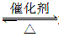
A．SO₂＋H₂O===H₂SO₃ B．SO₂＋2NaOH===Na₂SO₃＋H₂O
C．2SO₂＋O₂ 2SO₃ D．SO₂＋CaO===CaSO₃

4．甲、乙、丙、丁四种物质中,甲、乙、丙均含有相同的某种元素,它们之间具有如下转化关系:
甲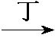乙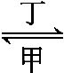丙。下列有关物质的推断不正确的是( )
A.若甲为焦炭,则丁可能是O₂
B.若甲为SO₂,则丁可能是氨水
C.若甲为Fe,则丁可能是盐酸
D.若甲为NaOH 溶液,则丁可能是CO₂
5.下列叙述正确的是
A．发生化学反应时失去电子越多的金属原子，还原性越强
B．金属阳离子被还原后，一定得到该元素的单质
C．核外电子总数相同的原子，一定是同种元素的原子
D．化合反应和置换反应均属于氧化还原反应
6．某一反应体系中有反应物和生成物共6种：HCl、H₂SO₄、SnCl₂、SnCl₄、FeSO₄、Fe₂(SO₄)₃，已知反应前在溶液中滴加KSCN溶液呈血红色，反应后红色消失。则该反应中的氧化剂和氧化产物分别是
A．SnCl₄ 、 Fe₂(SO₄)₃ B．Fe₂(SO₄)₃ 、 SnCl₄
C．SnCl₂ 、 FeSO₄、 D．HCl 、 H₂SO₄
7．由于做实验时不小心使皮肤粘上了一些高锰酸钾粉末，形成的黑斑很久才能消除。如果用草酸(乙二酸)的稀溶液洗涤，黑斑可以迅速褪去，其离子方程式为：
MnO₄―＋C₂O₄ ^{2―}＋H⁺→CO₂↑＋Mn²⁺＋ 。 则下列有关叙述正确的是
A．发生还原反应的是C₂O₄ ^{2―} B．该离子方程式右侧方框内的产物是OH―
C．10mol H⁺ 参加反应时，电子转移5mol
D．1mol草酸分子中含有9mol共用电子对
8．根据表中信息，判断下列叙述中正确的是( )
序号 | 氧化剂 | 还原剂 | 其他反应物[ | 氧化产物 | 还原产物
① | Cl₂ | FeBr₂ | / | Fe^{3＋}、Br₂
② | KClO₃ | 浓盐酸 | / | Cl₂
③ | KMnO₄ | H₂O₂ | H₂SO₄ | O₂ | Mn^{2＋}
A．由表中①组的信息可知通入Cl₂的量不同，氧化产物可能不同
B．反应①中，当只有少量Cl₂时，反应可表示为Cl₂＋ Fe^{2＋}===Fe^{3＋}＋ 2Cl－
C．表中②组反应的还原产物是KCl，电子转移数目是6e－
D．表中③组反应的离子方程式为2MnO＋ 3H₂O₂＋6H＋===2Mn^{2＋}＋ 4O₂↑＋ 6H₂O
9.下列反应中，氧化剂与还原剂物质的量之比为1∶2的是( )
A．3S＋6NaOH===2Na₂S＋Na₂SO₃＋3H₂O
B．2CH₃COOH＋Ca(ClO)₂===2HClO＋Ca(CH₃COO)₂
C．I₂＋2NaClO₃===2NaIO₃＋Cl₂
D．4HCl(浓)＋MnO₂=====MnCl₂＋Cl₂↑＋2H₂O
10.分类方法在化学学科的发展中起到了非常重要的作用。下列分类标准合理的是( )
①根据酸分子中含有氢原子的数目可把酸分为一元酸、二元酸、三元酸等
②根据反应中是否有电子的转移将化学反应分为氧化还原反应和非氧化还原反应
③根据物质在一定条件下能否导电将物质分成电解质和非电解质
④根据反应中的热效应将化学反应分为放热反应和吸热反应
A.①② B.③④ C.①③ D.②④
11.通过复习总结,下列归纳正确的是( )
A.Na₂O、NaOH、Na₂CO₃、NaCl、Na₂SO₄、Na₂O₂都属于钠的含氧化合物
B.简单非金属阴离子只有还原性,而金属阳离子不一定只有氧化性
C.一种元素可能有多种氧化物,但同种化合价只对应一种氧化物
D.物质发生化学变化一定有化学键断裂与生成,并伴有能量变化,而发生物理变化就一定没有化学键断裂与生成,也没有能量变化
12.下列说法中正确的是( )
A.依据丁达尔现象可将分散系划分为溶液、胶体与浊液
B. PM_{2.5}(微粒直径约为2.5×10⁻⁶ m)分散在空气中形成气溶胶
C.光导纤维、聚乙烯、油脂都是高分子化合物
D. 大雾的形成与汽车的尾气排放有很大关系
13.下列有关物质的性质或用途的说法正确的是( )
①氯气具有漂白性,可以直接使有色布条褪色
②二氧化硫具有较强的还原性,不能用浓硫酸干燥
③SiO₂是酸性氧化物,能与氢氟酸反应
④Al(OH)₃是两性氢氧化物,能溶于强酸或强碱
A.仅①②③ B.仅②③④ C.仅③④ D.仅①②④
14.下列各组物质的分类正确的是( )
①混合物:水玻璃、水银、水煤气 ②电解质:明矾、冰醋酸
③酸性氧化物:CO₂、CO、SO₃ ④同位素:¹H、²H₂、³H
⑤同素异形体:C₆₀、金刚石、石墨 ⑥干冰、液氯都是非电解质
A.①②③④⑤⑥ B.仅②④⑤⑥ C.仅②⑤⑥ D.仅②⑤
15.设$N_{A}$为阿伏加德罗常数，下列说法不正确的是 ( )
A．标准状况下的22.4L辛烷完全燃烧，生成的二氧化碳的分子数为8$N_{A}$[来源:Zxxk.Com]
B．1mol乙基中含有的电子数为17$N_{A}$
C．46g二氧化氮和46g四氧化二氮含有的原子数均为3$N_{A}$
D．在$1L2\text{mol}⋅L^{−1}$的硝酸镁溶液中含有的硝酸根离子数为4$N_{A}$
16.下列数量的各物质所含原子个数由大到小顺序排列的是（ ）
①0.5 mol氨气 ②4 g氦气 ③4 ℃时9 mL水 ④0.2 mol磷酸钠
A．①④③② B．④③②① C．②③④① D．①④②③
17.有关分散系的下列说法正确的是( )
A．浊液的分散质都可用过滤的方法从分散剂中分离出来
B．任何物质在水中溶解时都有一定的溶解度
C．同一种溶质的饱和溶液要比不饱和溶液的浓度大一些
D．分散质粒子大小为几纳米到几十纳米的分散系是胶体
18.工业上将氨气和空气的混合气体通过铂一铑合金网发生氨氧化反应，若有标准状况下VL氨气完全反应，并转移n个电子，则阿伏加德罗常数(N_{A})可表示为( )
A． B． C． D．
19.硫酸钾和硫酸铝的混合溶液，已知其中Al^{3＋}的浓度为0.4 mol·L⁻¹，硫酸根离子浓度为0.7 mol·L⁻¹，则K＋的物质的量浓度为（ ）
A．0.1 mol·L⁻¹ B．0.15 mol·L⁻¹ C．0.3 mol·L⁻¹ D．0.2 mol·L⁻¹
20.关于0.1 mol·L⁻¹ Na₂CO₃溶液的叙述错误的是( )
A.0.5 L该溶液中钠离子的物质的量浓度为0.2 mol·L⁻¹
B.1 L该溶液中含Na₂CO₃的质量为10.6 g
C.从1 L该溶液中取出100 mL，则取出溶液中Na₂CO₃的物质的量浓度为0.01 mol·L⁻¹
D.取该溶液10 mL，加水稀释至100 mL后，Na₂CO₃的物质的量浓度为0.01 mol·L⁻¹
21.下列有机物的命名正确的是（ ）
A.2，2-二甲基-1-丁烯 B.2，3-二甲基-2-乙基丁烷
C.3，3，5，5-四甲基己烷 D.2-甲基-1，3-丁二烯
22.某单官能团有机化合物，只含碳、氢、氧三种元素，相对分子质量为58，完全燃烧时产生等物质的量的CO₂和H₂O。它可能的结构共有(不考虑立体异构)( )
A．4种 B．5种 C． 6种 D．7种
23．“茶倍健”牙膏中含有茶多酚，但茶多酚是目前尚不能人工合成的纯天然、多功能、高效能的抗氧化剂和自由基净化剂。其中没食子儿茶素（EGC）的结构如下图所示。关于EGC的下列叙述中正确的是 （ ）
O
—OH
OH
OH
OH
A.分子中所有的原子共面
B.1molEGC与4molNaOH恰好完全反应
C.易发生氧化反应和取代反应，难发生加成反应
D.遇FeCl₃溶液发生显色反应且能发生水解反应
24.下列是除去括号内杂质的有关操作，其中正确的是
A．乙醇（乙醛）——加水，振荡静置后分液
B．乙酸乙酯（乙酸）——加乙醇、浓硫酸加热
C．乙烯（乙炔）——将气体通过盛KMnO₄溶液的洗气瓶
D．苯（苯酚）——加足量NaOH溶液，振荡静置后分液
25.验证某有机物属于烃的含氧衍生物，应完成的内容是
A. 只要验证它完全燃烧后产物只有H₂O和CO₂
B. 只要测定其燃烧产物中H₂O和CO₂物质的量的比值
C. 测定完全燃烧时消耗有机物与生成H₂O和CO₂的物质的量之比
D. 测定该试样的质量及其试样完全燃烧后生成H₂O和CO₂的质量
二.主观题（共5个题，共50分）
26．（10分）含氮废水进入水体中对环境造成的污染越来越严重。某校环保小组的同学认为可以用金属铝将水中的NO还原成N₂，从而消除氮污染。
(1)配平以下有关的离子反应方程式：
□NO＋□Al＋□ H₂O―→□ N₂↑＋□ Al(OH)₃＋□OH－
(2)以上反应中失电子的物质是__________，还原产物是________，每生成1 mol还原产物，将有________个电子发生转移。
(3)现需除去1 m³含氮0.3 mol的废水中的NO(设氮元素都以NO的形式存在)，则至少 需要消耗金属铝的物质的量为________。
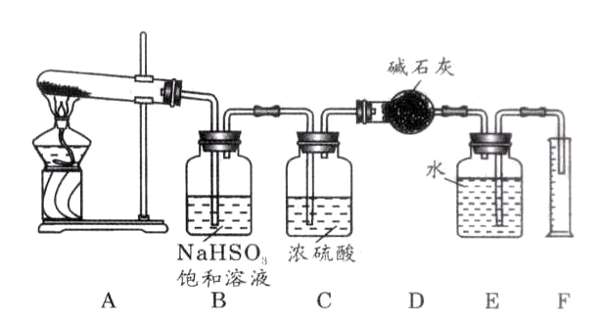
27．（14分）已知硫酸铜在加热条件下发生分解反应，生成氧化铜、二氧化硫、三氧化硫和氧气。请用右图所示装置，测定硫酸铜在加热分解时产生的各物质与参加反应的硫酸铜的物质的量的关系。实验测得数据和有关结果如下：
①准确称得无水硫酸铜 2.4 g；
②测出量筒中水的体积，折算成标准
状态下气体的体积为112 mL；
③干燥管在实验后质量增加1.28 g；
④实验结束时装置B中的NaHSO₃溶液变为Na₂SO₄溶液（不含其他溶质）。
请回答下列问题：
（1）装置B的作用是_________________ ；
发生的化学方程式________________________ 。
（2）装置C的作用是__________________；干燥管收集到的物质是__________ 。
（3）实验数据测出后，计算出氧气的物质的量有________mol；并据此计算出SO₂为_________mol，SO₃为___________mol。
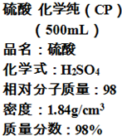
28. （10分）如右图是硫酸试剂瓶标签上的部分内容．
现实验室需要240ml 4.6mol/L的稀硫酸用该硫酸配置，
则：（1）需要该浓硫酸的体积为 mL；
（2）可供选用的仪器有：胶头滴管；烧瓶；烧杯；[来源:Z,xx,k.Com]
药匙；量筒；托盘天平．配置稀硫酸时，
还缺少的仪器有______、______
（3）配置过程中有几个关键的步骤和操作如图所示：
将下列实验步骤A-F按实验过程先后次序排列 [来源:学科网]
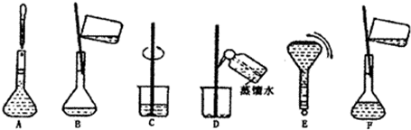
（4）该同学实际配置得到的浓度为4.5mol/L，可能的原因是
A、量取浓H₂SO₄时俯视刻度 B、容量瓶洗净后未经干燥处理
C、将稀释后的稀硫酸立即转入容量瓶后，紧接着就进行以后的实验操作
D、定容时仰视刻度线．
29. （16分）有机化学反应因反应条件不同，可生成不同的有机产品。例如：
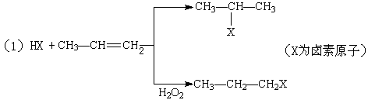

（2）苯的同系物与卤素单质混合，若在光照条件下，侧链上氢原子被卤素原子取代；若在催化剂作用下，苯环上的氢原子被卤素原子取代。
工业上利用上述信息，按下列路线合成结构简式为的物质，该物质是一种香料。
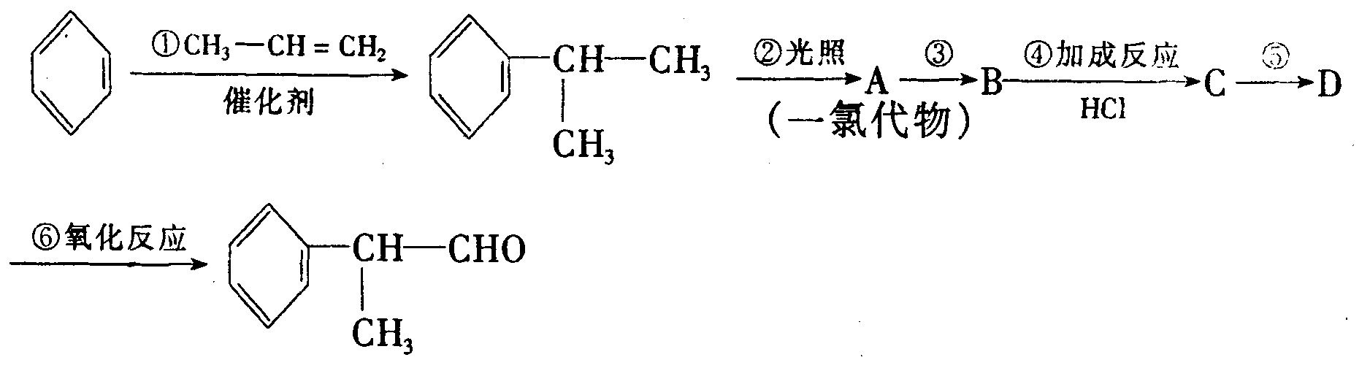

请根据上述路线，回答下列问题：
（1）A的结构简式可能为____________________________________。
（2）反应①、⑤的反应类型分别为________、_______。
（3）反应④的化学方程式为（有机物写结构简式，并注明反应条件）：
_________________________________________________________。
（4）工业生产中，中间产物A须经反应③④⑤得D，而不采取直接转化为D的方法，其原因是___________________________ ___________。
（5）这种香料具有多种同分异构体，其中某些物质有下列特征：①其水溶液遇FeCl₃溶液呈紫色 ②分子中有苯环，且苯环上的一溴代物有两种。写出符合上述条件的物质可能的结构简式（只写三种）：
____________________________________________________________。

高二化学答案
1—25 每题2分，共50分
BCCCC BDADD BDCDA ADDDC DBCDD
26．（10分，每空2分）
(1)6 10 18 3 10 6 (2)Al N₂ 10N_{A} (3)0.5 mol
27.（14分，每空2分）（1）吸收生成的SO₃气体；SO₃ + 2NaHSO₃ =Na₂SO₄ + H₂O + 2SO₂↑
（2）干燥SO₂和O₂ ； SO₂ （3） 0.005 0.01 0.005
28.（10分，每空2分）
（1）62.5（2）玻璃棒；250ml的容量瓶：（3）CBDFAE；（4） AD
29. （16分，除标注外每空2分）
（1）、 （每个结构简式1分）
（2）加成反应；水解或取代反应
（3）
（4）的水解产物不能经氧化反应⑥而得到产品（其他合理答案均可给分）
（5）
或
（任意三种，每个2分）

